Pagáče

Charakteristika: pagáč je neplnený výrobok z pľundrového cesta. Výrobok má okrúhly tvar, na povrchu je ozdobený mriežkou. Má vláčnu konzistenciu, na priereze vidieť výrazné lístkovanie. Vyznačuje sa chuťou a vôňou slaného pečiva, doplnenou chuťou bravčovej masti a oškvarkov. Pagáč má polotrvanlivý charakter, vyrába sa v rôznych hmotnostiach, najčastejšie s hmotnosťou 60 g.

Výrobný postup: do pripraveného kysnutého cesta sa zabalí tukový štvorec, cesto sa vyvaľká a prekladá sa ako listové cesto. Medzi jednotlivými prekladaniami sa cesto nechá zrieť na teplom mieste asi 30 minút. Potom sa rozvaľká na plát s hrúbkou asi 15 mm, na ktorom sa nožom spraví mriežka a vykrajovačom kruhového tvaru sa vypichujú pagáče s priemerom 5 cm. Pagáče sa uložia na čisté plechy, na povrchu sa potrú rozšľahaným zriedeným vaječným obsahom a nechajú v teple dokysnúť. Pagáče sa pečú pri teplote 220 až 230 stupňov C asi 20 minút.

Surovinové zloženie: bravčové oškvarky 1000g, bravčová masť 1000g, múka hladká 3650g, vajcia 240g, pitná voda 1120g, mlieko 850g, droždie 100g, mleté čierne korenie 1g, soľ 150g.

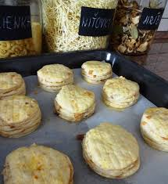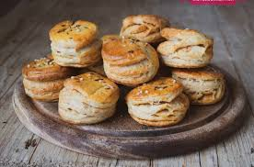

Pozri si video : https://www.youtube.com/watch?v=IW1wy28Ag10

